16.11 занятие № 37-38
Тема: Общие теоремы динамики.
Основной материал: Теорема об изменении количества движения.
Задание: Изучить материал

Теоремы об изменении количества движения точки и системы
Количеством движения материальной точки называется векторная величина mV, равная произведению массы точки на вектор ее скорости. Вектор mV приложен к движущейся точке.
Количеством движения системы называют векторную величину Q, равную геометрической сумме (главному вектору) количеств движения всех точек системы:
Вектор Q является свободным вектором. В системе единиц СИ модуль количества движения измеряется в кг • м/с или Н • с.
Как правило, скорости всех точек системы различны (см., например, распределение скоростей точек катящегося колеса, показанное на рис. 6.21), и поэтому непосредственное суммирование векторов в правой части равенства (17.2) является затруднительным. Найдем формулу, с помощью которой величина Q вычисляется значительно легче. Из равенства (16.4) следует, что
Взяв от обеих частей производную по времени, получим 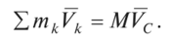 Отсюда, учитывая равенство (17.2), находим, что
т. е. количество движения системы равно произведению массы всей системы на скорость ее центра масс.
Заметим, что вектор Q, подобно главному вектору сил в статике, является некоторой обобщенной векторной характеристикой движения всей механической системы. В общем случае движения системы ее количество движения Q можно рассматривать как характеристику поступательной части движения системы вместе с ее центром масс. Если при движении системы (тела) центр масс неподвижен, то количество движения системы будет равно нулю. Таково, например, количество движения тела, вращающегося вокруг неподвижной оси, проходящей через его центр масс.
Пример. Определить количество движения механической системы (рис. 17.1, а), состоящей из груза А массой т_{А} — 2 кг, однородного блока В массой 1 кг и колеса D массой m_{D} — 4 кг. Груз А движется со скоростью V_{A} — 2 м/с, колесо D катится без скольжения, нить нерастяжима и невесома. Решение. Количество движения системы тел
Тело А движется поступательно и Q_{A} =m_{A}V_{A} (численно Q_{A} = 4 кг • м/с, направление вектора Q_{A} совпадает с направлением V_{A}). Блок В совершает вращательное движение вокруг неподвижной оси, проходящей через его центр масс; следовательно, Q_{B} — 0. Колесо D совершает плоскопараллельное
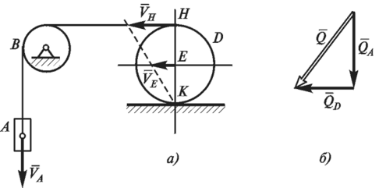
Рис. 17.1
движение; его мгновенный центр скоростей находится в точке К, поэтому скорость его центра масс (точки Е) равна V_{E} = V_{A}/2= 1 м/с. Количество движения колеса Q_{D} — m_{D}V_{E} — 4 кг • м/с; вектор Q_{D} направлен горизонтально влево.
Изобразив векторы Q_{A} и Q_{D} на рис. 17.1, б, находим количество движения Q системы по формуле (а). Учитывая направления и числовые значения величин, получим Q ~^Q_{A}+Q_{E} =4л/2~ кг • м/с, направление вектора Q показано на рис. 17.1, б.
Учитывая, что a -dV/dt, уравнение (13.4) основного закона динамики можно представить в виде
Уравнение (17.4) выражает теорему об изменении количества движения точки в дифференциальной форме: в каждый момент времени производная по времени от количества движения точки равна действующей на точку силе. (По существу это другая формулировка основного закона динамики, близкая к той, которую дал Ньютон.) Если на точку действует несколько сил, то в правой части равенства (17.4) будет равнодействующая сил, приложенных к материальной точке.
Если обе части равенства умножить на dt, то получим
Векторная величина, стоящая в правой части этого равенства, характеризует действие, оказываемое на тело силой за элементарный промежуток времени dt эту величину обозначают dS и называют элементарным импульсом силы, т. е.
Импульс S силы F за конечный промежуток времени /, — /₀ определяется как предел интегральной суммы соответствующих элементарных импульсов, т. е.
В частном случае, если сила F постоянна по модулю и по направлению, то S = F(t| -/₀) и S— F(t_{l} — /₀). В общем случае модуль импульса силы может быть вычислен по его проекциям на координатные оси:
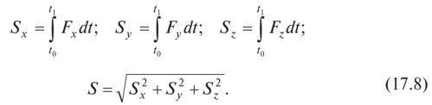
Теперь, интегрируя обе части равенства (17.5) при т = const, получим
Уравнение (17.9) выражает теорему об изменении количества движения точки в конечной (интегральной) форме: изменение количества движения точки за некоторый промежуток времени равно импульсу действующей на точку силы (или импульсу равнодействующей всех приложенных к ней сил) за тот же промежуток времени.
При решении задач пользуются уравнениями этой теоремы в проекциях на координатные оси
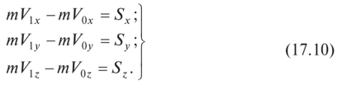
Теперь рассмотрим механическую систему, состоящую из п материальных точек. Тогда для каждой точки можно применить теорему об изменении количества движения в форме (17.4), учитывая приложенные к точкам внешние и внутренние силы:
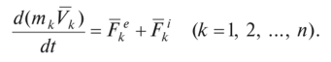
Суммируя эти равенства и учитывая, что сумма производных равна производной от суммы, получаем
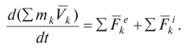
Так как по свойству внутренних сил HF_{k} =0 и по определению количества движения ^fn_{k}V/_{c} = Q, то окончательно находим
Уравнение (17.11) выражает теорему об изменении количества движения системы в дифференциальной форме: в каждый момент времени производная по времени от количества движения системы равна геометрической сумме всех внешних сил, действующих на систему.
Проецируя равенство (17.11) на координатные оси, получим
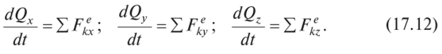
Умножая обе части (17.11) на dt и интегрируя, получим
где 0,, Q₀ — количества движения системы в моменты времени соответственно и /₀.
Уравнение (17.13) выражает теорему об изменении количества движения системы в интегральной форме: изменение количества движения системы за какое-либо время равно сумме импульсов всех внешних сил, действующих на систему за то же время.
В проекциях на координатные оси получим
Из теоремы об изменении количества движения системы можно получить следующие важные следствия, которые выражают закон сохранения количества движения системы.
- 1. Если геометрическая ^умма всех внешних сил, действующих на систему, равна нулю (LF_{k} =0), то из уравнения (17.11) следует, что при этом Q = const, т. е. вектор количества движения системы будет постоянен по модулю и направлению.
- 2. Если внешние силы, действующие на систему, таковы, что сумма их проекций на какую-либо ось равна нулю (например, I<f^{e}_{kx} =</f 0), то из уравнений (17.12) следует, что при этом Q_{x} = const, т. е. проекция количества движения системы на эту ось остается неизменной.
Отметим, что внутренние силы системы не участвуют в уравнении теоремы об изменении количества движения системы. Эти силы, хотя и влияют на количество движения отдельных точек системы, не могут изменить количество движения системы в целом. Учитывая это обстоятельство, при решении задач рассматриваемую систему целесообразно выбирать так, чтобы неизвестные силы (все или их часть) сделать внутренними.
Закон сохранения количества движения удобно применять в тех случаях, когда по изменению скорости одной части системы надо определить скорость другой ее части.
Задача 17.1. К тележке массой т_{х} — 12 кг, движущейся по гладкой горизонтальной плоскости, в точке А с помощью цилиндрического шарнира прикреплен невесомый стержень AD длиной /= 0,6 м с грузом D массой т₂ — 6 кг на конце (рис. 17.2). В момент времени /₀ = 0, когда скорость тележки и_{{)} — 0,5 м/с, стержень AD начинает вращаться вокруг оси А, перпендикулярной плоскости чертежа, по закону ф = (тг/6)(3^² — 1) рад (/—в секундах). Определить: u=f[t) — закон изменения скорости тележки.
Решение. Рассмотрим механическую систему, состоящую из тележки и груза D, в произвольном положении (см. рис. 17.2). Отметим, что для удобства дальнейших расчетов в качестве произвольного положения системы изображается такое ее положение, при котором все координаты ее элементов (частей системы) будут положительными.
Изобразим действующи^ на_ систему_ внешние силы: силы тяжести Р|, Р₂ и реакции плоскости N', N" (сила Р_{х} приложена в центре тяжести С_{х} тележки, который будем считать расположенным под точкой А). Сил трения нет, так как плоскость гладкая. Проведем связанные с неподвижной плоскостью координатные оси Оху так, чтобы ось х была горизонтальна.
Чтобы определить и, воспользуемся теоремой об изменении количества движения системы в проекциях на горизонтальную ось х:
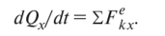
Так как все внешние силы вертикальны, то 2F^{e}kx =0. Следовательно, Q_{x} — const. Обозначив через С значение этой постоянной величины, получим
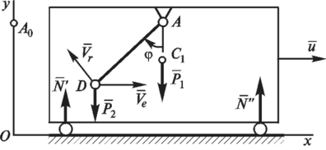
Рис. 17.2
Для рассматриваемой механической системы Q = Q ^{Т} +Q°, где Q ^{т} =т^и и Q^{D}=m₂V_{D} — количества движения тележки и груза D соответственно (скорость й тележки и скорость V_{D} груза определяются по отношению к неподвижной системе отсчета Оху).
Тогда из равенства (а) следует, что
Для определения V_{Dx} рассмотрим движение груза D как сложное, считая его движение по отношению к тележке относительным (это движение, совершаемое при вращении стержня ЛД вокруг оси А), а движение самой тележки — переносным. Тогда V_{D} = V_{e} + V_{r} и
Но V_{e} = u и, следовательно, V_{ex}= и. Вектор V_{r} направлен перпендикулярно стержню AD и численно равен V_{r} =ko_{AD} =Ар = Int. Изобразим этот вектор на рис. 17.2, считая величину ф положительной, и найдем V_{tx} — — — V_{r} cos ф. Окончательно равенство (в) примет вид
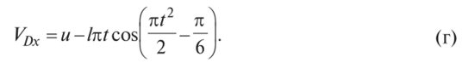
Подставив это выражение в равенство (б), получим
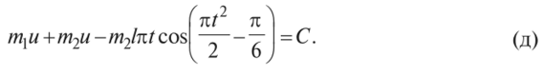
Отметим, что это равенство справедливо в любой момент времени. Постоянную интегрирования С определим по начальным условиям: при /₀ ⁼ 0 и — и₀. Подстановка этих значений в (д) дает С — (т{ + т₂)и₀, и тогда уравнение (д) примет вид
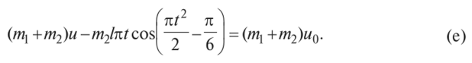
Отсюда находим зависимость скорости и тележки от времени
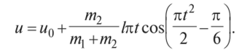
Подставив сюда значения соответствующих величин, находим искомую зависимость u—j{t), м/с.
Ответ: и — [0,5 + 0,2n/cos(rc/²/2 — п/6)].
§ 17.3. Теорема о движении центра масс
Теорему об изменении количества движения механической системы можно выразить еще в другой форме, носящей название теоремы о движении центра масс.
Подставив в уравнение (17.11) равенство Q =MV_{C}, получим
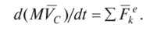
Если масса М системы постоянна, то получим
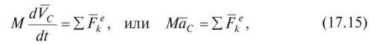
где а_{с} — ускорение центра масс системы.
Уравнение (17.15) и выражает теорему о движении центра масс системы: произведение массы системы на ускорение ее центра масс равно геометрической сумме всех внешних сил, действующих на систему.
Проецируя равенство (17.15) на координатные оси, получим
где x_{c}, y_{c}, z_{c} — координаты центра масс системы.
Эти уравнения представляют собой дифференциальные уравнения движения центра масс в проекциях на оси декартовой системы координат.
Обсудим полученные результаты. Предварительно напомним, что центр масс системы является геометрической точкой, расположенной подчас вне геометрических границ тела. Действующие же на механическую систему силы (внешние и внутренние) приложены ко всем материальным точкам системы. Уравнения (17.15) дают возможность определить движение центра масс системы, не определяя движения отдельных ее точек. Сопоставив уравнения (17.15) теоремы о движении центра масс и уравнения (13.5) второго закона Ньютона для материальной точки, приходим к заключению: центр масс механической системы движется как материальная точка, масса которой равна массе всей системы, и как будто бы к этой точке приложены все внешние силы, действующие на систему. Таким образом, решения, которые получаем, рассматривая данное тело как материальную точку, определяют закон движения центра масс этого тела.
В частности, если тело движется поступательно, то кинематические характеристики всех точек тела и его центра масс одинаковы. Поэтому поступательно движущееся тело можно всегда рассматривать как материальную точку с массой, равной массе всего тела.
Как видно из (17.15), внутренние силы, действующие на точки системы, не оказывают влияния на движение центра масс системы. Внутренние силы могут оказать влияние на движение центра масс в тех случаях, когда под их воздействием меняются внешние силы. Примеры этого будут приведены далее.
Из теоремы о движении центра масс можно получить следующие важные следствия, которые выражают закон сохранения движения центра масс системы.
1. Если геометрическая сумма всех внешних сил, действующих на систему, равна нулю (LF_{k} =0), то из уравнения (17.15) следует,
что при этом а_{с} = 0 или V_{c} = const, т. е. центр масс этой системы
движется с постоянной по модулю и направлению скоростью (иначе, равномерно и прямолинейно). В частном случае, если вначале центр масс был в покое (V_{c} =0), то он и останется в покое; откуда
следует, что его положение в пространстве не изменится, т. е. r_{c} = const.
2. Если внешние силы, действующие на систему, таковы, что сумма их проекций на какую-нибудь ось (например, ось х) равна нулю (?F^{e}kx = 0), то из уравнения (17.16) следует, что при этом х_{с} =0 или V_{Cx} =х_{с} = const, т. е. проекция скорости центра масс системы на эту ось есть величина постоянная. В частном случае, если в начальный момент Vex = 0, то и в любой последующий момент времени это значение сохранится, а отсюда следует, что координата х_{с} центра масс системы не изменится, т. е. х_{с} — const.
Рассмотрим примеры, иллюстрирующие закон движения центра масс.
Примеры. 1. Как было отмечено, движение центра масс зависит только от внешних сил, внутренними силами изменить положение центра масс нельзя. Но внутренние силы системы могут вызвать внешние воздействия. Так, движение человека по горизонтальной поверхности происходит под действием сил трения между подошвами его обуви и поверхностью дороги. Силой своих мышц (внутренние силы) человек ногами отталкивается от поверхности дороги, отчего в точках контакта с дорогой возникает сила трения (внешняя для человека), направленная в сторону его движения.
- 2. Аналогичным образом двигается автомобиль. Внутренние силы давления в его двигателе заставляют вращаться колеса, но так как последние имеют сцепление с дорогой, то возникающие силы трения «толкают» машину вперед (в результате колеса не вращаются, а двигаются плоскопараллельно). Если же дорога будет абсолютно гладкой, то центр масс автомобиля будет неподвижен (при нулевой начальной скорости) и колеса при отсутствии трения будут пробуксовывать, т. е. совершать вращательное движение.
- 3. Движение с помощью гребного винта, пропеллера, весел происходит за счет отбрасывания некоторой массы воздуха (или воды). Если рассматривать отбрасываемую массу и движущееся тело как одну систему, то силы взаимодействия между ними, как внутренние, не могут изменить суммарное количество движения этой системы. Однако каждая из частей этой системы будет двигаться, например, лодка вперед, а вода, которую отбрасывают весла, — назад.
- 4. В безвоздушном пространстве при движении ракеты «отбрасываемую массу» следует «брать с собой»: реактивный двигатель сообщает движение ракете за счет отброса назад продуктов горения топлива, которым заправлена ракета.
- 5. При спуске на парашюте можно управлять движением центра масс системы человек — парашют. Если мышечными усилиями человек подтягивает стропы парашюта так, что меняется форма его купола либо угол атаки воздушного потока, то это вызовет изменение и внешнего воздействия воздушного потока, а тем самым оказывается влияние на движение всей системы.
Задача 17.2. В задаче 17.1 (см. рис. 17.2) определить: 1) закон движения тележки х{ = /)(/), если известно, что в начальный момент времени t₀ = О система находилась в покое и координата х₁₀ = 0; 2) ^акон изменения со временем суммарного значения нормальной реакции N(N = N' + N") горизонтальной плоскости, т. е. N=f₂(t).
Решение. Здесь, как и в задаче 17.1, рассмотрим систему, состоящую из тележки и груза D, в произвольном положении под действием приложенных к ней внешних сил (см. рис. 17.2). Координатные оси Оху проведем так, чтобы ось х была горизонтальна, а ось у проходила через точку А₀, т. е. место расположения точки А в момент времени t—t₀ — 0.
1. Определение закона движения тележки. Для определения х, = /,(0 воспользуемся теоремой о движении центра масс системы. Составим дифференциальное уравнение его движения в проекции на ось х:
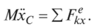
Так как все внешние силы вертикальны, то T,F^{e}kx = 0, и, следовательно,
Проинтегрировав это уравнение, найдем, что Мх_{с} = В, т. е. проекция скорости центра масс системы на ось х есть величина постоянная. Так как в начальный момент времени 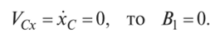
Интегрируя уравнение Мх_{с} = 0, получим
т. е. координата х_{с} центра масс системы постоянна.
Запишем выражение Мх_{с} для произвольного положения системы (см. рис. 17.2), приняв во внимание, что х_{А} — х{, x_{D} — х₂ и х₂ — х{ — I sin ф. В соответствии с формулой (16.5), определяющей координату центра масс системы, в данном случае Мх_{с} — т{х{ + т₂х₂'.
для произвольного момента времени
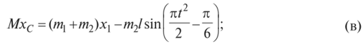
для момента времени /₍₎ = 0, х{ = 0 и
В соответствии с равенством (б) координата х_{с} центра масс всей системы остается неизменной, т. е. хД^,) = x_{c}(t). Следовательно, приравняв выражения (в) и (г), получим зависимость координаты х, от времени.
О т в е т: Х — 0,2[0,5 + sin(n/²/2 — 7т/6)] м, где t — в секундах.
2. Определение реакции N. Для определения N=f₂(t) составим дифференциальное уравнение движения центра масс системы в проекции на вертикальную ось у (см. рис. 17.2):
Отсюда, обозначив N= N + N", получим
По формуле, определяющей ординату у_{с} центра масс системы, Му_{с} = т{у_{х} + т₂у₂, где у, = у_{С1}, у₂ = y_{D} = У а ~ ¹ cos Ф» получим
Продифференцировав это равенство два раза по времени (учитывая при этом, что у_{С1} и у_{А} величины постоянные и, следовательно, их производные равны нулю), найдем
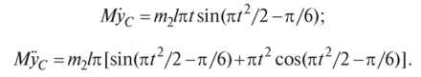
Подставив это выражение в уравнение (е), определим искомую зависимость N от t.
Ответ: N— 176,4 + 1,13[sin ф — nt cos ф],
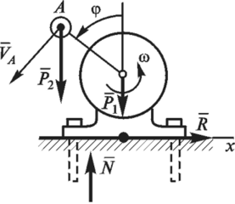
Рис. 17.3
л
где ф = (я/6)(3/ —1), t — в секундах, N— в ньютонах.
Задача 17.3. Электрический мотор массой т_{х} прикреплен на горизонтальной поверхности фундамента болтами (рис. 17.3). На валу мотора под прямым углом к оси вращения закреплен одним концом невесомый стержень длиной /, на другом конце стержня насажен точечный груз А массой т₂. Вал вращается равномерно с угловой скоростью со. Найти горизонтальное давление мотора на болты. Решение. Рассмотрим механическую систему, состоящую из мотора и точечного груза А, в произвольном положении. Изобразим действующие на систему внешние силы: силы тяжести Р_{х}, Р₂, реакцию фундамента в виде вертикальной силы N и горизонтальной силы R. Проведем координатную ось х горизонтально.
Чтобы определить горизонтальное давление мотора на болты (а оно будет численно равно реакции R и направлено противоположно вектору R), составим уравнение теоремы об изменении количества движения системы в проекции на горизонтальную ось х:
Для рассматриваемой системы в ее произвольном положении, учитывая, что количество движения корпуса мотора равно нулю, получим Q_{x} = — т₂У_{А}сощ. Принимая во внимание, что V_{A} = aз/, ф = со/ (вращение мотора равномерное), получим Q_{x} — — m₂co/cos со/. Дифференцируя Q_{x} по времени и подставляя в равенство (а), найдем R— m₂co²/sin со/.
Заметим, что именно такие силы являются вынуждающими (см. § 14.3), при их воздействии возникают вынужденные колебания конструкций.

Упражнения для самостоятельной работы
- 1. Что называют количеством движения точки и механической системы?
- 2. Как изменяется количество движения точки, равномерно движущейся по окружности?
- 3. Что характеризует импульс силы?
- 4. Влияют ли внутренние силы системы на ее количество движения? На движение ее центра масс?
- 5. Как влияют на движение центра масс системы приложенные к ней пары сил?
- 6. При каких условиях центр масс системы находится в покое? движется равномерно и прямолинейно?
7. В неподвижной лодке при отсутствии течения воды на корме сидит взрослый человек, а на носу лодки — ребенок. В каком направлении переместится лодка, если они поменяются местами?
В каком случае модуль перемещения лодки будет большим: 1) если ребенок перейдет к взрослому на корму; 2) если взрослый перейдет к ребенку на нос лодки? Каковы будут при этих движениях перемещения центра масс системы «лодка и два человека»?

